個案研討： 違規穿越遭輾斃
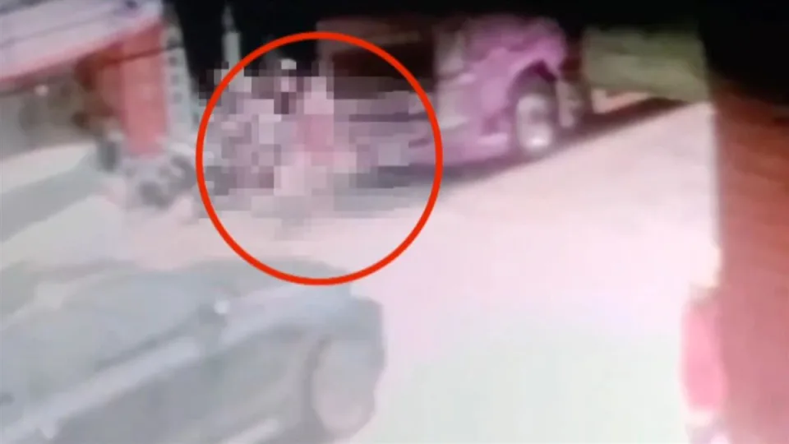

以下為數則新聞報導，請就此事件加以評論：
- 新北市泰山區泰林路二段傳出死亡車禍，一名84歲女子穿越馬路時，疑似在大貨車司機視線死角，慘遭撞擊，卡在大貨車下方，當場失去呼吸心跳，緊急送醫卻還是傷重不治。 (2024/03/13 東森新聞)
- 透過曝光的現場道路監視器影像，可見婦人獨自從一排商家店面方向走出路邊，且未前往行人穿越道通行，而是直接通過現場車道欲過馬路至對向，然而就在婦人通過至一輛大貨車左前方時，現場原先在停等紅燈的車輛也紛紛開始起步，隨後即不幸遭到正起步的大貨車撞擊輾壓。

警方進一步說明，初步調查後，雖然李男在發現撞擊時有踩剎車，不過卻已來不及挽救，婦人仍不幸遭壓在車底當場失去呼吸心跳，全案目前經實施酒測後，李男酒測值為0，現也已聯繫上黃女家屬到院處理後續相關程序，至於詳細的事故原因與責任歸屬還有待調查後釐清。 (2024/03/13 周刊王CTWANT)

- 北市萬華區長泰街3月8日下午16時50分發生一起死亡車禍事故。
北市環保局垃圾車執勤時，疑似因起步未注意到車輛前方有一位75歲老人正穿越道路，由於視線死角導致右前車頭撞上老人倒地不起，經送醫急救後宣告不治。
警方獲報後發現駕駛人並無酒後肇事情形，全案後續也將送往北市交大進行初步分析研判，以釐清肇事責任。
(2024/03/14 周刊王CTWANT)
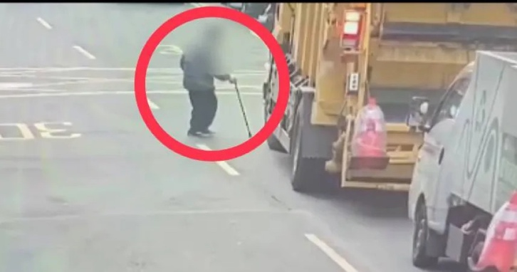

傳統觀點

- 不遵守交通規則在斑馬線上過馬路，禍由自取。

- 大型車駕駛視野較高，有不少死角。因此在大車旁實在很危險，一般人不知道司機在什麼地方會有死角，很容易出狀況。

- 警方呼籲，駕駛人上路時應保持高度注意力，隨時注意前方路況，見行人穿越道路時應禮讓行人先行，另行人亦應避免違規穿越道路，以免發生危險。

人性化設計觀點

本事故可能是因婦人未按規定行走斑馬線，逕自穿越車陣過馬路，不幸在穿越途中變綠燈，大貨車車子很高，婦人剛好走到司機的盲區沒看到，一起動就被撞倒輾過造成死亡事故。以現有法令來說，是用過失致人於死來論罪，可是人死不能復生，司機還要背負罪名。我們是不是應該想想有沒有別的辦法，避免以後再發生類似不幸？

垃圾車也很高，老年人動作又慢，又剛好走到車頭前面，導致啟動後就被撞倒壓死，我們也相信是司機確實是沒看到，可是為什麼今天仍有這麼多有死角的車橫行在馬路上？靠警方呼籲會有效果嗎？

以人性化設計的觀點，我們不應該再容忍這樣的事故，這個問題應該要從大型車的設計上著手改善。因為不管什麼車如果駕駛會有盲點，就是設計上的瑕疵，一定要改善，這才是根本問題，至於應該怎麼改，當然是車輛製造商的責任。建議政府的交通及監理單位修法，要求所有的汽車製造商徹底消除所謂的盲區、內輪差、A柱…等現象，務必讓司機都能看得到，爾後不再接受以此作為肇事的理由。對於新出廠的車輛立法以後要列入出廠檢驗項目，不合格就不許販售。已經出廠的車輛，則要求召回改善，並列入交警路檢項目，且在年度驗車時列入必驗項目，要以生命無價的觀點，完全杜絕車輛駕駛的各種盲區。

至於有人不遵守交通規則，因而導致事故，肇事司機有沒有責任？我們要說，當然有！因為開車在路上，本來就有責任隨時注意路況，以便及時因應。如果有人穿越馬路，不管有無違規都應該及時的煞車，絕不能無視的撞上去，這是尊重基本人權。違規者固然有錯，我們應該以取締罰款的方式處罰他，而不是撞死他，缺乏這樣認知的人，是根本不該發給駕照的！除非是突發狀況(如突然衝出馬路的小孩)，任何人都不可能來得及煞車的情況，才可免責。相信同學們也看過國外，眾車在大馬路上禮讓鴨媽媽帶著一串小鴨子過馬路，或者禮讓野生小烏龜群過馬路奔向大海的影片，這才是文明社會，不是嗎？

同學們，關於本議題你還有什麼補充，請提出分享討論。

